Лица, виновные в нарушении водного законодательства, несут административную, уголовную ответственность в соответствии с законодательством РФ. Привлечение к ответственности за нарушение водного законодательства не освобождает виновных лиц от обязанности устранить допущенное нарушение и возместить причиненный ими вред. Вред, причиненный водным объектам, возмещается в добровольном или в судебном порядке. Субъектами ответственности за нарушение водного законодательства являются предприятия (организации), физические лица, индивидуальные предприниматели, органы государственной власти и органы местного самоуправления.

Нарушения законодательства об охране и использовании водных объектов можно подразделить на три группы:

— нарушения в области охраны собственности (самовольный захват водных объектов, несанкционированное водопользование, самовольная уступка права водопользования и др.);
— загрязнение, заражение, засорение и истощение водных объектов как составных частей окружающей среды, непринятие мер по предотвращению вредного воздействия вод;
— нарушения порядка водопользования, установленного режима вод, учета водных объектов, состояния и эксплуатации водохозяйственных гидротехнических и иных сооружений.

В соответствии с водным законодательством должностным лицам органов государственного надзора в области использования и охраны водных объектов, являющимся государственными инспекторами в сфере охраны окружающей среды, предоставлено право предъявлять к нарушителям судебные иски о возмещении убытков, причиненных государству нарушением водного законодательства.

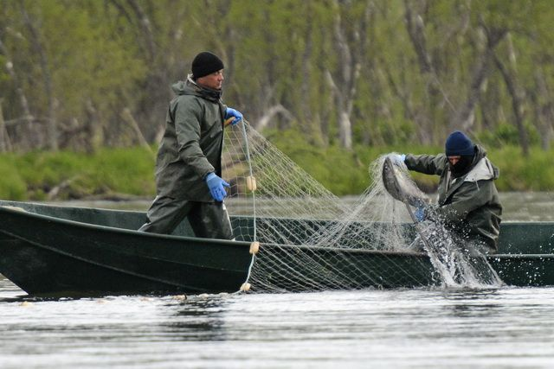

Прокуратура города Березники
Пермского края

РАЗЪЯСНЯЕТ:

«Ответственность за нарушение водного законодательства»

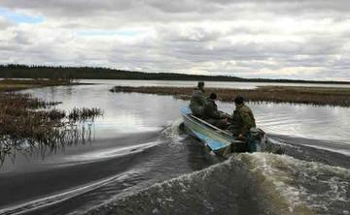

город Березники
2022 год

Административная ответственность предусмотрена:
— за уничтожение водохозяйственных или водоохранных информационных знаков, а равно специальных информационных знаков, определяющих границы прибрежных защитных полос и водоохранных зон водных объектов, в том числе прибрежных полос внутренних морских вод и территориального моря РФ (ст. 7.2 КоАП РФ);
— самовольное занятие водного объекта или его части, либо использование их без документов, на основании которых возникает право пользования водным объектом или его частью, либо водопользование с нарушением его условий (ст. 7.6 КоАП РФ);
— повреждение объектов и систем водоснабжения, водоотведения, гидротехнических сооружений, устройств и установок водохозяйственного и водоохранного назначения (ст. 7.7 КоАП РФ);
— самовольная уступка права пользования водным объектом (ст. 7.10 КоАП РФ);
— уничтожение или повреждение чужого имущества (ст. 7.17 КоАП РФ);
— самовольное подключение к централизованным системам водоснабжения и водоотведения (ст. 7.20 КоАП РФ) и др.

Уголовное законодательство
предусматривает
ответственность:
— за загрязнение, засорение, истощение поверхностных или подземных вод, источников питьевого водоснабжения либо иное изменение их природных свойств, если эти деяния повлекли причинение существенного вреда здоровью человека, животному или растительному миру, рыбным запасам, лесному или сельскому хозяйству (ст. 250 УК РФ);

— загрязнение морской среды из находящихся на суше источников либо вследствие нарушения правил захоронения или сброса с транспортных средств или возведенных в море искусственных островов, установок или сооружений веществ и материалов, вредных для здоровья человека и водных биологических ресурсов либо препятствующих правомерному использованию морской среды (ст. 252 УК РФ);

— незаконную добычу (вылов) водных биологических ресурсов (ст. 256 УК РФ).

В соответствии со ст. 11 УК РФ преступления, совершенные в пределах территориального моря РФ, признаются совершенными на территории России. Действие УК РФ распространяется также на преступления, совершенные на континентальном шельфе и в исключительной экономической зоне РФ.
Материальная ответственность за нарушение водного законодательства наступает независимо от привлечения виновных к административной или уголовной ответственности. Водопользователи обязаны возместить вред, причиненный водным объектам. Методика исчисления размера вреда, причиненного водным объектам вследствие нарушения водного законодательства, утверждена приказом Минприроды России от 13.04.2009 № 87.
